МБОУ ООШ №33

План- конспект занятия
«Муром в годы ВОВ. Госпитали Мурома»

Подготовила : учитель физики Н.В.Киреева

2015 год

Ход занятия
Уже в период Первой мировой войны на территории города Владимира действовали госпитали. Значит, к началу или непосредственно в ходе Великой Отечественной войны должна была сложиться система медицинского обслуживания арены боевых действий.
Задание 1
Перед вами ПЕРЕЧЕНЬ ЧАСТЕЙ И УЧРЕЖДЕНИЙ МЕДИЦИНСКОЙ СЛУЖБЫ СОВЕТСКОЙ АРМИИ В ГОДЫ ВЕЛИКОЙ ОТЕЧЕСТВЕННОЙ ВОЙНЫ 1941-1945 гг.. Попробуйте определить какие части и учреждения могли находиться на территории нашего города и области?

Ответ
ЭГ | – | эвакуационный госпиталь
ЭП | – | эвакоприемник
СЭГ | – |  | сортировочный эвакуационный госпиталь
МЭП | – |  | местный эвакуационный пункт

Задание 2
Попробуем дать определения этим терминам, используя справочные материалы и ресурсы Интернет
Эвакуацио́нный го́спиталь (ЭГ, эвакого́спиталь) — госпиталь военного времени, в котором оказывается медицинская помощь и происходит лечение поражённых и больных; не имеет собственных транспортных средств, используется в составе госпитальных баз.
(МЭП) - Э. п. периода Великой Отечественной войны, состоявший из эвакуационных госпиталей, располагавшийся преимущественно во внутреннем районе страны, а также во фронтовом тылу.

ЭВАКОПРИЕМНИК - Учреждение, которое занимается приемом и сортировкой эвакуированных во время войны, стихийных бедствий и т.п. раненых и больных, подготавливая их к дальнейшей транспортировке.
СЭГ- это сортировавшие по эвакогоспиталям поступающих в госпитальную базу фронта раненых.

В нашем регионе , где не было военных действий, основной задачей было развертывание военных эвакогоспиталей. Уже на следующий день после сообщения о нападении Германии на СССР начинается этот процесс. Система организации лечебной помощи раненым производилась согласно циркуляру Минздрава СССР и Санитарного управления Красной армии от 19 июля 1941 года за № 10 "Об оперативном подчинении местных госпиталей".В Муроме решением Горьковского городского комитета обороны был образован эвакопункт МЭП-38, который обслуживал эвакуацию населения не только по железнодорожным путям, но и по реке Оке. В его ведении были:
- организация эвакуационных госпиталей (ЭГ), их медицинское профилирование;
- осуществление приема раненых;
- контроль и помощь в организации лечебной работы.
В 1941—1945 годов существовали сортировочно-эвакуационные госпитали (СЭГ) , сортировавшие по эвакогоспиталям поступающих в госпитальную базу фронта раненых, и контрольно-эвакуационные госпитали (КЭГ) , контролировавшие правильность отбора и подготовки к эвакуации раненых и больных за пределы данной госпитальной базы .
Каждый эвакуационный госпиталь состоял из управления, лечебно-диагностических отделений, аптеки, подразделений обслуживания и материального обеспечения.
Основными задачами эвакуационного госпиталя были приём, размещение, медицинская сортировка, санитарная (специальная) обработка раненых и больных; оказание им специализированной медицинской помощи и последующее их лечение; подготовка к эвакуации раненых и больных, требующих долгосрочного специализированного лечения.
Сколько же госпиталей было развернуто в нашем городе во время ВОВ?
Задание 3 Используя копию документа из архива МИХМ, определите номера ЭГ и их месторасположение (работа с документами).
Ответ Всего в Муроме было развернуто девять госпиталей. Помещались они в бывшем имении графов Уваровых и в зданиях школ. Школьные классы превратились в процедурные и операционные кабинеты, в палаты для раненых. На муромские вокзалы приходили эшелоны с ранеными. В недостроенном здании семнадцатой железнодорожной школы рядом с вокзалом Муром-II был развернут сортировочный госпиталь на пятьсот коек. Санитарные поезда с Казанского вокзала Москвы привозили по пятьсот-шестьсот человек раненых, три четверти из них были, как правило, неходячие. На разгрузку давалось четыре часа, и поезд возвращался в Москву за новой партией раненых. Носильщиков в штате эвакогоспиталя не было. Помогали жители города, работая и днем, и ночью. На заводах и в учреждениях были созданы санитарные дружины, их вызывали к подходу санитарного поезда. Так же использовался гужевой транспорт; ходячих больных направляли до госпиталя пешком в сопровождении сестры. В госпитале раненых принимали старшие сестры, врачи.
Из воспоминаний бывшей медицинской сестры
«…Эшелоны с ранеными шли из-под Москвы, подходили к станции ночью. Состав буквально дымился от крови и дыхания замерзающих людей. Выносят носилки, ставят на землю, на лице лежащего человека такая боль, такая мука. Вот он вздохнул и умер!» Это трудно забыть.

С наступлением весенней навигации раненых стали доставлять пассажирскими пароходами. На окской пристани в помещении летнего ресторана был организован эвакоприемник. МЭП организовывал поступление раненых железнодорожным транспортом и санитарно-транспортными судами (СТС) летом. Первое судно, отданное под полевой госпиталь, называлось "Клим Ворошилов". Судно обеспечивало доставку раненых с Калининского фронта в города Муром, Ярославль, Горький. В 1942 году СТС было уже 4. Они до конца мая занимались доставкой раненых с Калининского фронта, затем все СТС обслуживали Сталинградский фронт. Наиболее тяжелый контингент, особенно с 1942 года, поступал с Центрального фронта

Госпитали были укомплектованы высококлассными специалистами-врачами. В техническом оснащении госпиталей по заданию горкома партии принимали участие предприятия города. Начальник одного из госпиталей Н. Тронова так рассказывает о самоотверженной работе персонала: «От долгого стояния у операционных столов у хирургов отекали ноги, немели пальцы, слезились глаза от усталости. Отдыхали по очереди три-четыре часа здесь же, не выходя из госпиталя. Были такие напряженные дни, когда была дорога каждая минута и, чтобы не тратить времени на переодевание и мытье рук, хирургов кормили с ложки медсестры или санитарки — и снова за операционный стол». Проблем было много: не хватало перевязочного материал, хирургических инструментов и лекарств. Бинты стирали
На парте представлена очень небольшая экспозиция о медицинских инструментах, используемых врачами во время ВОВ.
Госпитали отапливались дровами, в заготовке которых оказывали помощь пригородные колхозы, и заботой начальника госпиталя было выбить участок для рубки поближе к городу. Приходилось экономить продукты, тем более что число раненых значительно превышало число коек и резервный запас пайков. Муромские школы взяли шефство над госпиталями: ученики читали раненым книги, под их диктовку писали письма родным, устраивали концерты

С 1941-1947 г. и наша школа была переоборудована под госпиталь. Здесь было два госпиталя: № 2846 и № 3075. терапевтического и хирургического профиля.
Госпиталь 2846 формировался в Брянске , затем был эвакуирован в Муром. С 1942 по 1947 год раненых лечили в нашей школе. Потом госпиталь был эвакуирован из города Мурома опять в Брянск. В период с апреля 1948 г. по декабрь 1949 г. был принят ряд решений об образовании на базе военного госпиталя № 2846 городской больницы на 100 коек. Сейчас это больница № 4 - многопрофильное лечебное учреждение оснащенное современным оборудованием.

Травматологический эвакогоспиталь
№ 3075 был сформирован в городе Иваново с 10.07.1941 г.-15.11.1943. располагался во Дворце труда (ныне просп. Ленина, 92);
Раненых привозили с разных фронтов. Так как госпиталь специализировался на лечении нижних конечностей, больных распределяли по профилю госпиталя. Эвакогоспиталь после войны в 1947 году был возвращен в Иваново , позже стал называться областной противотуберкулезной больницей.
В школе в актовом зале сложили печку и он превратился в кухню, классные комнаты- в палаты. Раненых бойцов привозили с участков боев, из разных городов. Койка - мест не хватало, больные располагались в классах ,в зале, в коридорах. Тяжело приходилось всем и врачам (или Сандлер), и медицинскому персоналу. «Работать приходилось по ночам, соблюдая требования светомаскировки»
Многие раненые, подлечившись, вставали в строй и снова шли в атаку…
А кому было не суждено подняться, покоятся на Братском кладбище в деревне Александровка. Смертность была высокая. По данным нашей поисковой работы, на кладбище похоронены 110 известных сержантов и рядовых.
По мнению очевидцев, на братском кладбище хоронили не только умерших в госпиталях, но и раненых, которые умирали в поезде, не доехав до места предписания. У многих бойцов не было никаких документов. На станции Муром останавливались поезда, сгружали умерших солдат прямо на насыпь, а потом колхозники на лошадях везли трупы на кладбище. Там был вырыт большой ров, трупы складывали, присыпали известняком, землей. А потом также хоронили других.
Задание 4. Используя списки умерших и ресурсы ОБД «Мемориал» установить место и дату захоронения и по возможности причину смерти.

Самоотверженная работа по развертыванию госпиталей и приему первых эшелонов раненых смогла в какой-то мере смягчить катастрофу начального этапа войны. Достаточно вспомнить, что за период с начала войны по конец 1942 года было убито 2,5 миллиона и ранено 5 миллионов человек.

.

ПЕРЕЧЕНЬ ЧАСТЕЙ И УЧРЕЖДЕНИЙ МЕДИЦИНСКОЙ СЛУЖБЫ СОВЕТСКОЙ АРМИИ СО СРОКАМИ ВХОЖДЕНИЯ ИХ В СОСТАВ ДЕЙСТВУЮЩЕЙ АРМИИ В ГОДЫ ВЕЛИКОЙ ОТЕЧЕСТВЕННОЙ ВОЙНЫ
1941-1945 гг.

СПИСОК СОКРАЩЕННЫХ ОБОЗНАЧЕНИЙ
ААГ | – | армейский авиационный госпиталь
АГЛР | – | армейский госпиталь для легкораненых
АЗТЛ | – | армейская зуботехническая лаборатория
АПГ | – | армейский полевой госпиталь
АСВ | – | автосанитарный взвод
БДП | – | банно-дезинфекционный поезд
БПДП | – | банно-прачечный дезинфекционный поезд
ВГ | – | военный госпиталь
ВПГ | – | войсковой подвижной госпиталь
ГЛР | – | госпиталь для легкораненых
ГОПЭП | – | головное отделение полевого эвакуационного пункта
ГПЭП с ЭП | – | головной полевой эвакуационный пункт с эвакоприемником
ГСС | – | головной санитарный склад
ДИО | – | дезинфекционно-инструкторский отряд
ДИОФ | – | дезинфекционно-инструкторский отряд фронта
ЗТЛ | – | зуботехническая лаборатория
ИГ | – | инфекционный госпиталь
МСБ | – | медико-санитарный батальон
МЭП | – | местный эвакуационный пункт
ПАЛ | – | патологоанатомическая лаборатория
ППГ | – | полевой подвижной госпиталь
ПЭП | – | полевой эвакуационный пункт
РЭП | – | распределительный эвакуационный пункт
СКП | – | санитарно-контрольный пункт
СПК | – | станция переливания крови
СЭГ | – | сортировочный эвакуационный госпиталь
СЭЛ | – | санитарно-эпидемиологическая лаборатория
СЭО | – | санитарно-эпидемиологический отряд
ТППГ | – | терапевтический полевой подвижной госпиталь
УВЭП | – | управление вспомогательного эвакуационного пункта
УГОПЭП | – | управление головного отделения полевого эвакуационного пункта
УГПЭП с ЭП | – | управление головного полевого эвакуационного пункта с эвакоприемником
УМЭП | – | управление местного эвакуационного пункта
УПЭП | – | управление полевого эвакуационного пункта
УРЭП | – | управление распределительного эвакуационного пункта
УФЭП | – | управление фронтового эвакуационного пункта
ФЭП | – | фронтовой эвакуационный пункт
ФСЭЛ | – | фронтовая санитарно-эпидемиологическая лаборатория
ХППГ | – | хирургический полевой подвижной госпиталь
ЭГ | – | эвакуационный госпиталь
ЭП | – | эвакоприемник

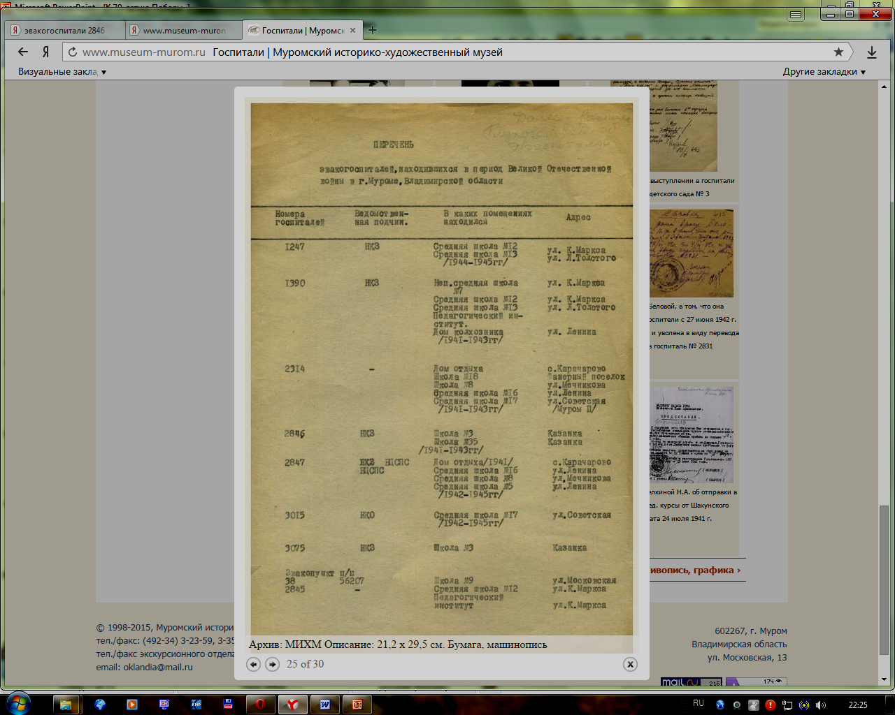

Эвакогоспитали , расположенные в Муроме во время ВОВ
(архив МИХМ)

Работа с ОБД «Мемориал»

